

Nombre XXXXXXXXXX XXXXXXXXXX XXXXXXXXXX
Grado de Escolaridad LICENCIATURA EN DERECHO
Cédula Profesional (Licenciatura) XXXXXXXX
Teléfono de Oficina 2323248382
Correo Electrónico Texto acordova@fiscaliaveracruz.gob.mx

Formación Académica

2005-2009
Licenciatura en Derecho
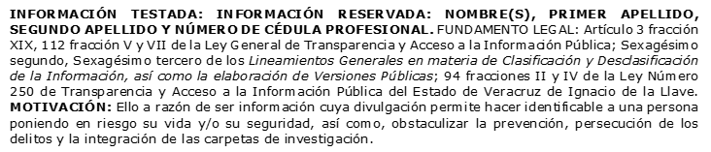
Universidad Veracruzana
Xalapa, Ver.
2012-2014
Maestría en Administración Fiscal
Universidad Veracruzana
USBI, Ixtaczoquitlan, Ver.

Trayectoria Profesional

2012-2019
Abogada
Asociación de Invidente y Deficientes Visuales A.C.
2015-2016
Docente
Instituto Atenas Nivel Secundaria y Preparatoria
2013-2014
Mesa de Control
Vvtrade Distribuidor Autorizado Nextel

 Conocimiento

Derecho penal, civil, constitucional, fiscal, laboral.
Medicina forense, Criminología, Técnicas Periciales, Estrategias de Administración y Planeación.
INFORMACIÓN TESTADA: INFORMACIÓN RESERVADA: NOMBRE(S), PRIMER APELLIDO, SEGUNDO APELLIDO Y NÚMERO DE CÉDULA PROFESIONAL. FUNDAMENTO LEGAL: Artículo 3 fracción XIX, 112 fracción V y VII de la Ley General de Transparencia y Acceso a la Información Pública; Sexagésimo segundo, Sexagésimo tercero de los Lineamientos Generales en materia de Clasificación y Desclasificación de la Información, así como la elaboración de Versiones Públicas; 94 fracciones II y IV de la Ley Número 250 de Transparencia y Acceso a la Información Pública del Estado de Veracruz de Ignacio de la Llave. MOTIVACIÓN: Ello a razón de ser información cuya divulgación permite hacer identificable a una persona poniendo en riesgo su vida y/o su seguridad, así como, obstaculizar la prevención, persecución de los delitos y la integración de las carpetas de investigación.

